ФГБОУ ВО «БГПУ» им. М. Акмуллы
Центр развития одаренности школьников
ЗАДАНИЯ
по МАТЕМАТИКЕ
для учащихся 6 класса

Задача № 1.


Задача № 2.
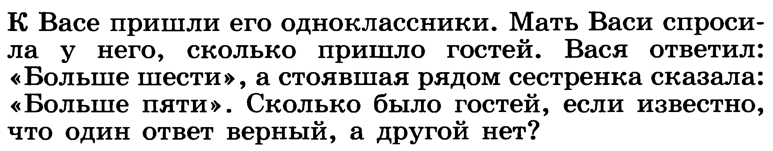

Задача № 3.
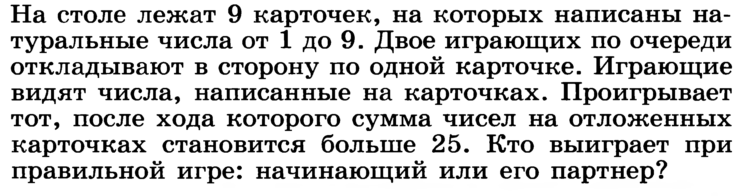

РЕШЕНИЕ ЗАДАЧ

Решение задачи №1.
1111+888-11+7=1995

Решение задачи №2. Из двух ответов только один верный. Возможно два варианта: -Вася сказал правду, соврала сестрёнка; -Вася соврал, а сестрёнка - нет.
Предположим, что Васин ответ верен, т.е. гостей было больше шести. Сестрёнка сказала, что гостей было больше пяти. Получается, что этот ответ тоже верный, а в условии сказано, что из двух ответов верен только один. Значит, Васин ответ не может быть верным. Если же предположить, что Васин ответ неверен, то получится, что гостей было не больше шести, т.е. шесть или меньше. В этом случае ответ сестрёнки оказывается верным. Условие задачи выполнено, т.к. один ответ верен, а другой – нет. Значит, гостей было шесть человек.

Решение задачи №3.
Выигрывает тот, кто делает первый ход.
Для победы человеку, делающему первый ход, нужно взять карточку с числом 5. Делая свои второй и третий ходы, он должен брать карточки, на которых записаны числа, дополняющие до 10 числа, записанные на карточках, выбранных перед этим его партнером. Тогда при любых ходах второго игрока сумма чисел на отложенных карточках составит 25, и второй игрок при любом следующем ходе проигрывает.

ВЫПОЛНИЛ
Фамилия Муллагалиев
Имя Айнур
Отчество Робертович
Класс 6б
Школа МОБУ Гимназия №2 с.Бураево
Район Бураевский
Ф.И.О. учителя Ахметзянова Ляйсан Ахнафовна

